必要说明

## ****使用php进行开发的原因：****

1、良好的安全性

PHP是开源软件，所有PHP的源代码每个人都可以看得到，代码在许多工程师手中进行了检测，同时它与Apache编绎在一起的方式也可以让它具有灵活的安全设定，PHP具有了公认的安全性能。开源造就了强大，稳定，成熟的系统。

2、跨平台特性

PHP几乎支持所有的操作系统平台及数据库系统，并广为流行。

3、执行速度快, 效率高

PHP是一种强大的CGI脚本语言，语法混合了C、Java、Perl和PHP式的新语法，执行网页速度比CGI、Perl和ASP更快，而且内嵌Zend加速引擎，性能稳定快速，占用系统资源少，代码执行速度快。PHP消耗相当少的系统资源。的源代码： 　　所有的PHP源代码事实上都可以得到。

4、很好的移植性和 扩展性强

PHP具有很好的开放性和可扩展性，PHP可以运行在任何服务器上（不管是windows还是Linux）属于自由软件，其源代码完全公开，任何程序员为PHP扩展附加功能都非常容易。在很多网站上都可以下载到最新版本的PHP。目前，PHP主要是基于Web服务器运行的，支持PHP脚本运行的服务器有多种，其中最有代表性的为Apache和IIS。

5、降低网站开发成本

PHP不受平台束缚，可以在UNIX、Linux等众多不同的操作系统中架设基于PHP的Web服务器。采用Linux+Apache+PHP+MySQL这种开源免费的框架结构可以为网站经营者节省很大一笔开支.

6.支持面向对象

面向对象编程（OOP）是当前的软件开发趋势，PHP对OOP提供了良好的支持。可以使用OOP的思想来进行PHP的高级编程，对于提高PHP编程能力和规划好Web开发构架都非常有意义。

7.功能强大

PHP在Web项目开发过程中具有极其强大的功能，而且实现相对简单，主要表现在如下几点：

可操纵多种主流与非主流的数据库，例如：MySQL、Access、SQL Server、Oracle、DB2等，其中，PHP与MySQL是现在绝佳的组合，可以跨平台运行。

可与轻量级目录访问协议进行信息交换。

可与多种协议进行通信，包括IMAP、POP3、SMTP、SOAP和DNS等。

使用基于POSIX和Perl的正则表达式库解析复杂字符串。

可以实现对XML文档的有效管理及创建和调用Web服务等操作。

8.可选择性

PHP可以采用面向过程和面向对象两种开发模式，并向下兼容，开发人员可以从所开发网站的规模和日后维护等多角度考虑，选择所开发网站应采取的模式。

PHP进行Web开发的过程中使用最多的是MySQL数据库。PHP 5.0以上版本中不仅提供了早期MySQL数据库操纵函数，而且提供了MySQLi扩展技术对MySQL数据库的操纵，这样开发人员可以从稳定性和执行效率等方面考虑操纵MySQL数据库的方式。

## ****部分主要功能代码存放位置：****

在文件夹zblogphp\zb_system\function\ 中可以找到博客系统各种功能的相关代码。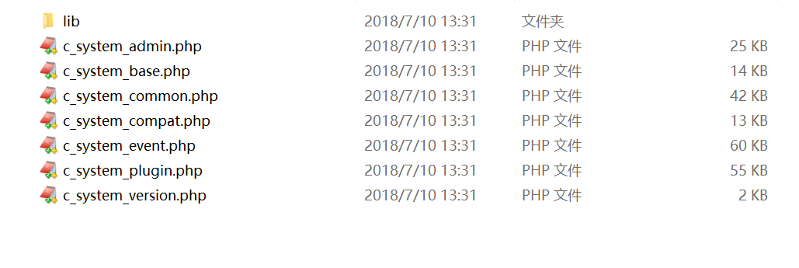

在文件夹zblogphp\zb_system\admin 中可以找到页面中的各工具栏的相关代码。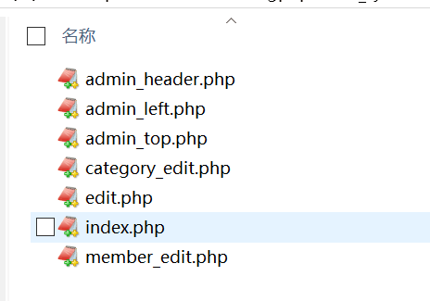

在文件夹zblogphp中的.css文件控制页面的风格和字体。

文件夹zblogphp\zb_system\image 中存放了与页面显示相关的各种图标